**Отчет о проделанной работе по функциональной грамотности**

**за 1 четверть во 2 классе**

**Классный руководитель: Драник А. А.**

**Предметные результаты** изучения блока **«Читательская грамотность»:**

– способность понимать, использовать, оценивать тексты, размышлять о них и заниматься чтением для того, чтобы достигать своих целей, расширять свои знания и возможности, участвовать в социальной жизни;

– способность различать тексты различных жанров и типов;

– умение находить необходимую информацию в прочитанных текстах;

– умение задавать вопросы по содержанию прочитанных текстов;

– умение составлять речевое высказывание в устной и письменной форме в соответствии с поставленной учебной задачей.

**Предметные результаты** изучения блока **«Математическая грамотность»:**

– способность формулировать, применять и интерпретировать математику в разнообразных контекстах;

– способность проводить математические рассуждения;

– способность использовать математические понятия, факты, чтобы описать, объяснить и предсказать явления;

– способность понимать роль математики в мире, высказывать обоснованные суждения и принимать решения, которые необходимы конструктивному, активному и размышляющему человеку.

**Предметные результаты** изучения блока **«Финансовая грамотность»:**

– понимание и правильное использование экономических терминов;

– представление о банковских картах;

– умение правильно обращаться с поврежденными деньгами;

– представление о различных банковских услугах;

– проведение элементарных финансовых расчётов.

**Предметные результаты** изучения блока **«Естественно-научная грамотность»:**

– способность осваивать и использовать естественно-научные знания для распознания и постановки вопросов, для освоения новых знаний, для объяснения естественно-научных явлений и формулирования основанных на научных доказательствах выводов;

– способность понимать основные особенности естествознания как формы человеческого познания.

**Оценка достижения планируемых результатов**

Обучение ведется на безотметочной основе.

Для оценки эффективностизанятий можно использовать следующие показатели

* степень помощи, которую оказывает учитель учащимся при выполнении заданий;
* поведение детей на занятиях: живость, активность, заинтересованность обеспечивают положительные результаты;
* результаты выполнения тестовых заданий и заданий из конкурса эрудитов, при выполнении которых выявляется, справляются ли ученики с ними самостоятельно;
* косвенным показателем эффективности занятий может быть повышение качества успеваемости по математике, русскому языку, окружающему миру, литературному чтению и другим предметам.

**3.Тематическое планирование.**

**2 класс**

Модуль «Основы читательской грамотности»

|  |  |  |  |  |
| --- | --- | --- | --- | --- |
| №п/п | Тема занятия | Всего часов, 1 час в неделю | Теория | Практика |
| 1 | Различия научно-познавательного и художественного текстов. | 1 | 0,5 | 0.5 |
| 2 | Содержание рассказа.  Отличия художественного,  научно-познавательного и газетного стилей. | 1 | 0.5 | 0.5 |
| 3 | Содержание рассказа. Сравнение научно-познавательного и художественного текстов. | 1 | 0,5 | 0,5 |
| 4 | Содержание рассказа | 1 | 0.5 | 0,5 |
| 5-6 | Содержание научно-познавательного  текста. | 2 | 1 | 1 |
| 7 | Содержание художественного текста. | 1 | 0.5 | 0.5 |
| 8 | Содержание научно-познавательного  текста. | 1 | 0.5 | 0.5 |
| 9 | Содержание текста,  текст-описание. | 1 | 0,5 | 0,5 |
|  |  | 9 | 4,5 | 4,5 |

Модуль «Основы естественнонаучной грамотности»

|  |  |  |  |  |
| --- | --- | --- | --- | --- |
| №п/п | Тема занятия | Всего часов, 1 час в неделю | Теория | Практика |
| 1 | Наблюдения за  погодой. | 1 | 0,5 | 0,5 |
| 2 | Медонос, настоящий и искусственный мёд | 1 | 0.5 | 0.5 |
| 3 | Морковь, огурец, помидор, свёкла, капуста. | 1 | 0.5 | 0.5 |
| 4 | Устройство лисьей норы, свойства лесной земли, песка и глины, состав почвы | 1 | 0,5 | 0,5 |
| 5 | Корень. Виды корневых систем. Видоизменённые корни. | 1 | 05 | 0.5 |
| 6 | Яблоко, свойства яблока. | 1 | 0.5 | 0,5 |
| 7 | Горох, свойства прорастания гороха. | 1 | 0.5 | 0.5 |
| 8 | Строение древесины дерева, определение возраста дерева. | 1 | 0,5 | 0.5 |
| 9 | Рыбы, птицы, рептилии, амфибии, млекопитающие. | 1 | 0.5 | 0.5 |
|  |  | 9 | 4,5 | 4,5 |

Модуль «Основы математической грамотности»

|  |  |  |  |  |
| --- | --- | --- | --- | --- |
| №п/п | Тема занятия | Всего часов, 1 час в неделю | Теория | Практика |
| 1 | Сложение одинаковых слагаемых, решение задач. | 1 | 0,5 | 0,5 |
| 2 | Столбчатая диаграмма, таблицы, логические задачи. | 1 | 0.5 | 0,5 |
| 3-4 | Единицы измерения времени: сутки, часы. Сложение в пределах 100.  Логические задачи. Диаграмма. | 2 | 1 | 1 |
| 5 | Решение логических задач с помощью таблицы; столбчатая диаграмма, чертёж. | 1 | 0,5 | 0.5 |
| 6 | Решение выражений, столбчатая и круговая диаграмма, названия месяцев. | 1 | 0.5 | 0.5 |
| 7 | Решение выражений, столбчатая и круговая диаграммы, именованные числа, четырёхугольники | 1 | 0.5 | 0.5 |
| 8 | Диаметр, длина окружности, решение практических задач. | 1 | 0.5 | 0,5 |
|  |  | 8 | 4 | 4 |

Модуль: «Основы финансовой грамотности»

|  |  |  |  |  |
| --- | --- | --- | --- | --- |
| №п/п | Тема занятия | Всего часов, 1 час в неделю | Теория | Практика |
| 1 | Бумажные и металлические деньги, рубль, копейка. | 1 | 0,5 | 0,5 |
| 2 | Наличные деньги, средства защиты бумажных денег, повреждённые деньги. | 1 | 1 |  |
| 3 | Банковская карта. | 1 | 1 |  |
| 4 | Правила безопасности при использовании банковских карт. | 1 | 0,5 | 0.5 |
| 5 | Кредит. Ипотечный кредит. Автокредит. Кредит наличными. | 1 | 1 |  |
| 6 | Вклад, вкладчик, срочный вклад, вклад до востребования | 1 | 1 |  |
| 7 | Доходы, расходы, прибыль, дефицит, профицит. | 1 | 0,5 | 0,5 |
| 8 | Валюта, курс для обмена валюты, деньги разных стран. | 1 | 0.5 | 0,5 |
|  |  | 8 | 6 | 2 |

**Календарно-тематическое планирование**

**I четверть**

|  |  |  |  |  |  |
| --- | --- | --- | --- | --- | --- |
| **№ п/п** | **Дата**  **проведения** | | **Наименование разделов и тем** | **КР, ПР** | **Приме- чание** |
| **план** | **факт** |
| 1 | 1 неделя  01.09-  09.09 | 07.09 | Михаил Пришвин. Беличья память |  |  |
| 2 | 2 неделя  12.09-  16.09 | 14.09 | Про беличьи запасы |  |  |
| 3 | 3неделя 19.09-  23.09 | 21.09 | Беличьи деньги |  |  |
| 4 | 4неделя 26.09-  30.09 | 28.09 | Про белочку и погоду |  |  |
| 5 | 5неделя 03.10-  07.10 | 05.10 | И. Соколов- Микитов. В берлоге. |  |  |
| 6 | 6неделя 10.10-  14.10 | 12.10 | Медвежье потомство |  |  |
| 7 | 7 неделя 17.10-  21.10 | 19.10 | Поврежденные и фальшивые деньги |  |  |
| 8 | 8неделя 24.10-  28.10 | 26.10 | Лесные сладкоежки |  |  |

**Тематическое планирование**

**I четверть**

|  |  |  |  |
| --- | --- | --- | --- |
| **№ п/п** | **Тема** | **Предмет**  **изучения** | **Формируемые умения** |
| 1. | Михаил Пришвин. Беличья память | Различия научно-познавательного и художественного текстов. | – Определять жанр, тему, героев произведения;  – объяснять значения выражений, встретившихся в тексте;  – озаглавливать прочитанный текст;  – находить необходимую информацию в прочитанном тексте;  – задавать вопросы по содержанию прочитанного и отвечать на них;  – давать характеристику герою произведения;  – различать научно-познавательный текст и художественный; находить их сходство и различия. |
| 2. | Про беличьи запасы | Сложение одинаковых слагаемых, решение задач. | – Работать с таблицами: интерпретировать и дополнять данные;  – выполнять сложение и сравнение чисел в пределах 100;  – объяснять графические модели при решении задач;  – анализировать представленные данные, устанавливать закономерности;  – строить ломаную линию. |
| 3. | Беличьи  деньги | Бумажные и металлические деньги, рубль, копейка. | – Объяснять значение понятий «покупка», «продажа», «сделка», «деньги»;  – понимать, откуда возникло название российских денег «рубль» и «копейка»;  – находить у монеты аверс и реверс;  – выполнять логические операции: анализ, синтез и сравнение;  – готовить небольшое сообщение на заданную тему. |
| 4 | Про белочку и погоду | Наблюдения за  погодой. | – Объяснять, что такое «погода», «хорошая и плохая погода», «облачность»;  – объяснять, что такое «оттепель», «наст»;  – работать с таблицами наблюдений за погодой;  – высказывать предположения и гипотезы о причинах наблюдаемых явлений;  – работать в парах. |
| 5. | И. Соколов-Микитов.  В берлоге | Содержание рассказа.  Отличия художественного,  научно-познавательного и газетного стилей. | Определять жанр, тему, героев произведения;  – объяснять значения выражений, встретившихся в тексте;  – отвечать на вопросы по содержанию текста цитатами из него;  – составлять вопросы по содержанию текста для готовых ответов;  – определять отрывок, к которому подобрана иллюстрация;  – разгадывать ребусы;  – устанавливать логические связи. |
| 6 | Медвежье  потомство | Столбчатая диаграмма, таблицы, логические задачи. | – Анализировать данные столбчатой диаграммы, представленные в явном и неявном виде;  – дополнять недостающие на диаграмме данные;  – отвечать на вопросы, ответы на которые спрятаны на диаграмме;  – анализировать данные таблицы, устанавливая их истинность и ложность;  – выполнять вычисления на увеличение и уменьшение числа на несколько единиц;  – решать логические задачи на практическое деление;  – находить периметр треугольника;  – строить связное речевое устное или письменное высказывание в соответствии с учебной задачей. |
| 7 | Повреждённые и фальшивые деньги | Наличные деньги, средства защиты бумажных денег, повреждённые деньги. | – Объяснять на доступном для второклассника уровне, что такое фальшивые и поврежденные деньги;  – знать правила использования поврежденных денег;  – находить и показывать средства защиты на российских банкнотах;  – находить необходимую информацию в тексте;  – отвечать на вопросы на основе полученной информации. |
| 8 | Лесные сладкоежки | Медонос, настоящий и искусственный мёд | – Проводить несложные опыты с мёдом;  – определять последовательность действий при проведении опытов;  – делать выводы по результатам опытов;  – различать свойства настоящего и поддельного, искусственного мёда;  – анализировать данные таблицы;  – строить логические рассуждения и оформлять их в устной и письменной речи;  – иметь представление о лечебных свойствах мёда. |

**Тема: «Про беличьи запасы»**

( Модуль «Основы математической грамотности»)

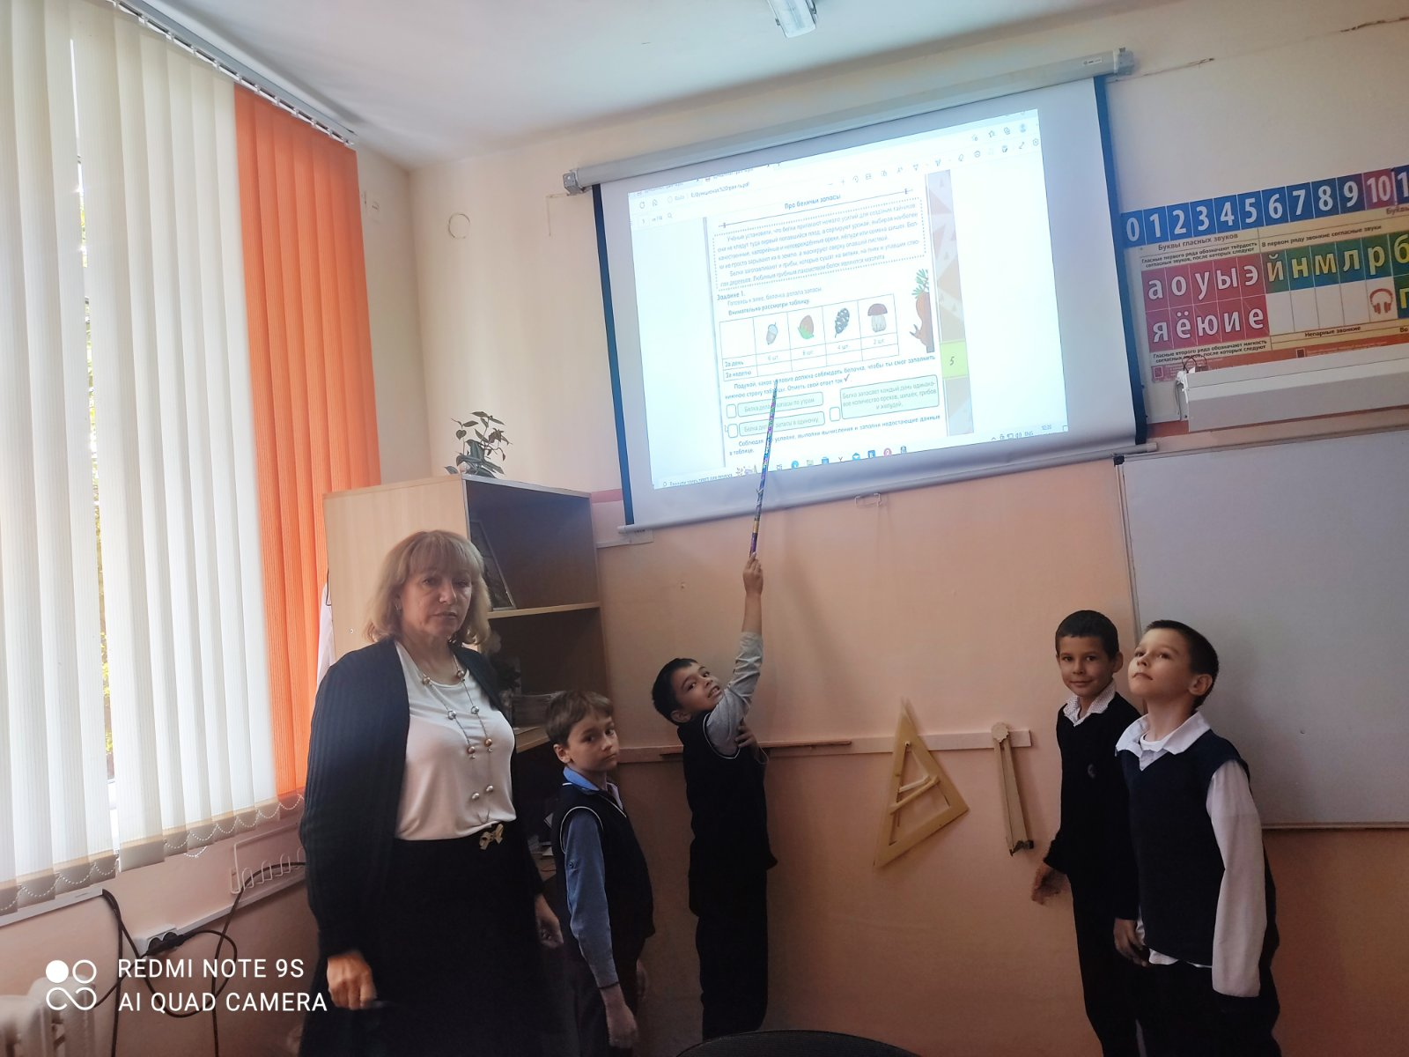

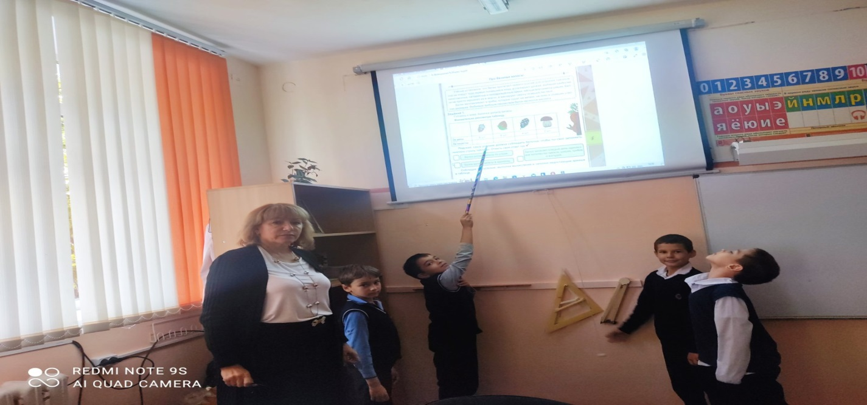

**Тема: « Про белочку и погоду»**

( «Основы естественнонаучной грамотности»)

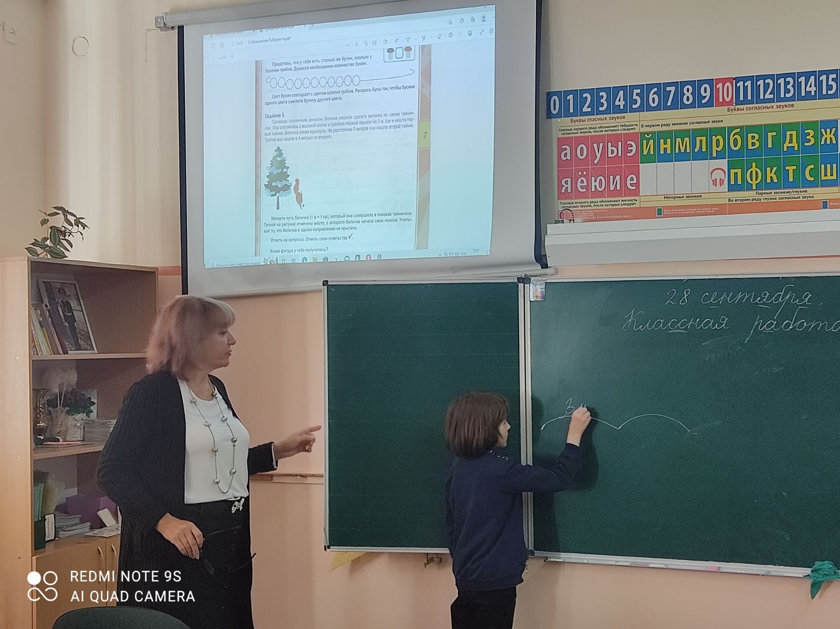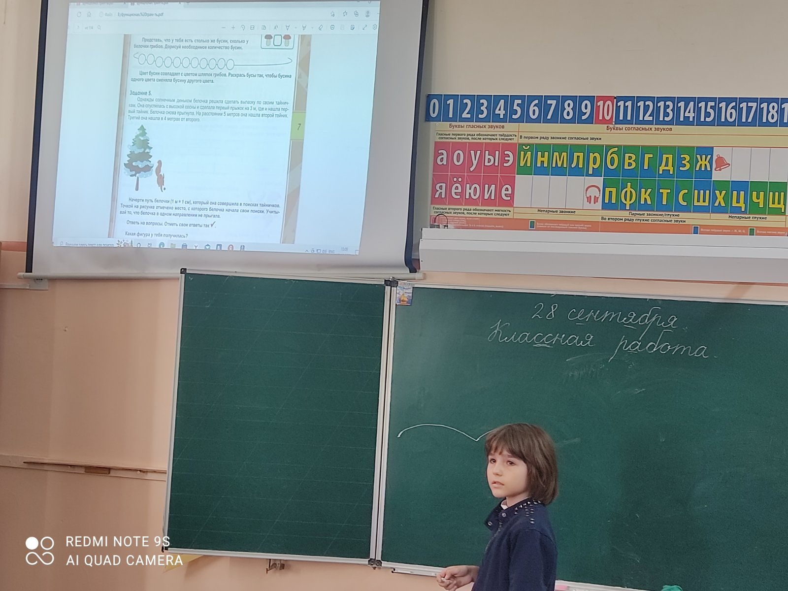

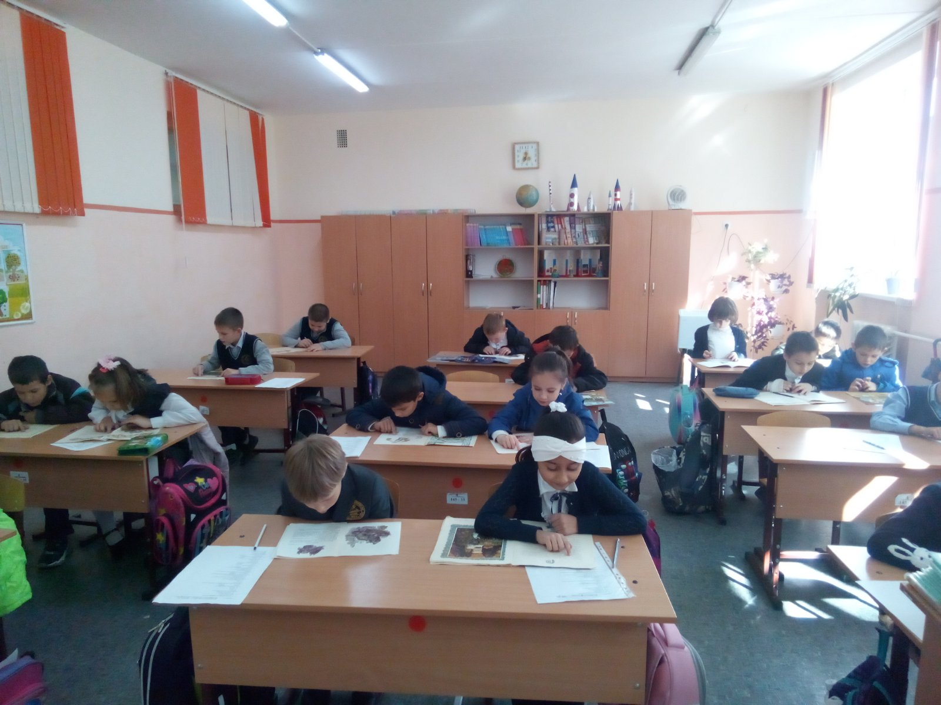

**Тема: Михаил Пришвин. Беличья память**

( Модуль «Основы читательской грамотности»)

**Курс «Функциональная грамотность»**

Модуль: «Основы финансовой грамотности»

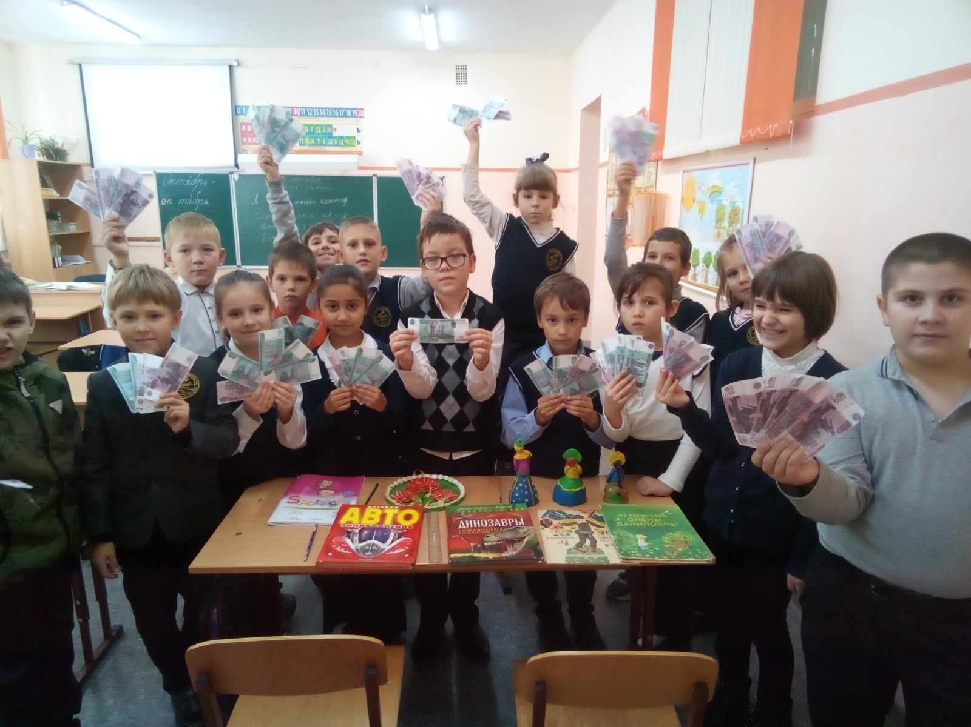

**Тема:** Поврежденные и фальшивые деньги

**Цель:** познакомить учащихся с поврежденными и фальшивыми деньгами

**Предмет изучения:** Наличные деньги, средства защиты бумажных денег, повреждённые деньги.

**Формируемые умения;**

– Объяснять на доступном для второклассника уровне, что такое фальшивые и поврежденные деньги;

– знать правила использования поврежденных денег;

– находить и показывать средства защиты на российских банкнотах;

– находить необходимую информацию в тексте;

– отвечать на вопросы на основе полученной информации.

**Ход занятия:**

*1.****Вступительная беседа:***

*Учитель:*

-Иногда к нам в руки попадают деньги, которые износились, стали ветхими:.бумажные деньги могут быть порванными, а металлические монеты — поцарапанными и что же делать в данном случае? Давайте разберемся.

Вы можете расплачиваться в магазине деньгами, если:

* повреждения мелкие (загрязнения, потертости, царапины, небольшие надрывы или сколы).

Вам нужно отнести деньги в коммерческий банк, где их бесплатно обменяют на целые, если:

* деньги пострадали сильно, но большая часть банкноты или монеты сохранилась и их подлинность очевидна.

Вы не сможете воспользоваться деньгами, если:

* у вас в руках меньше половины купюры или монета, на которой невозможно разобрать изображение.
* ***2. Работа по тренажеру***
* 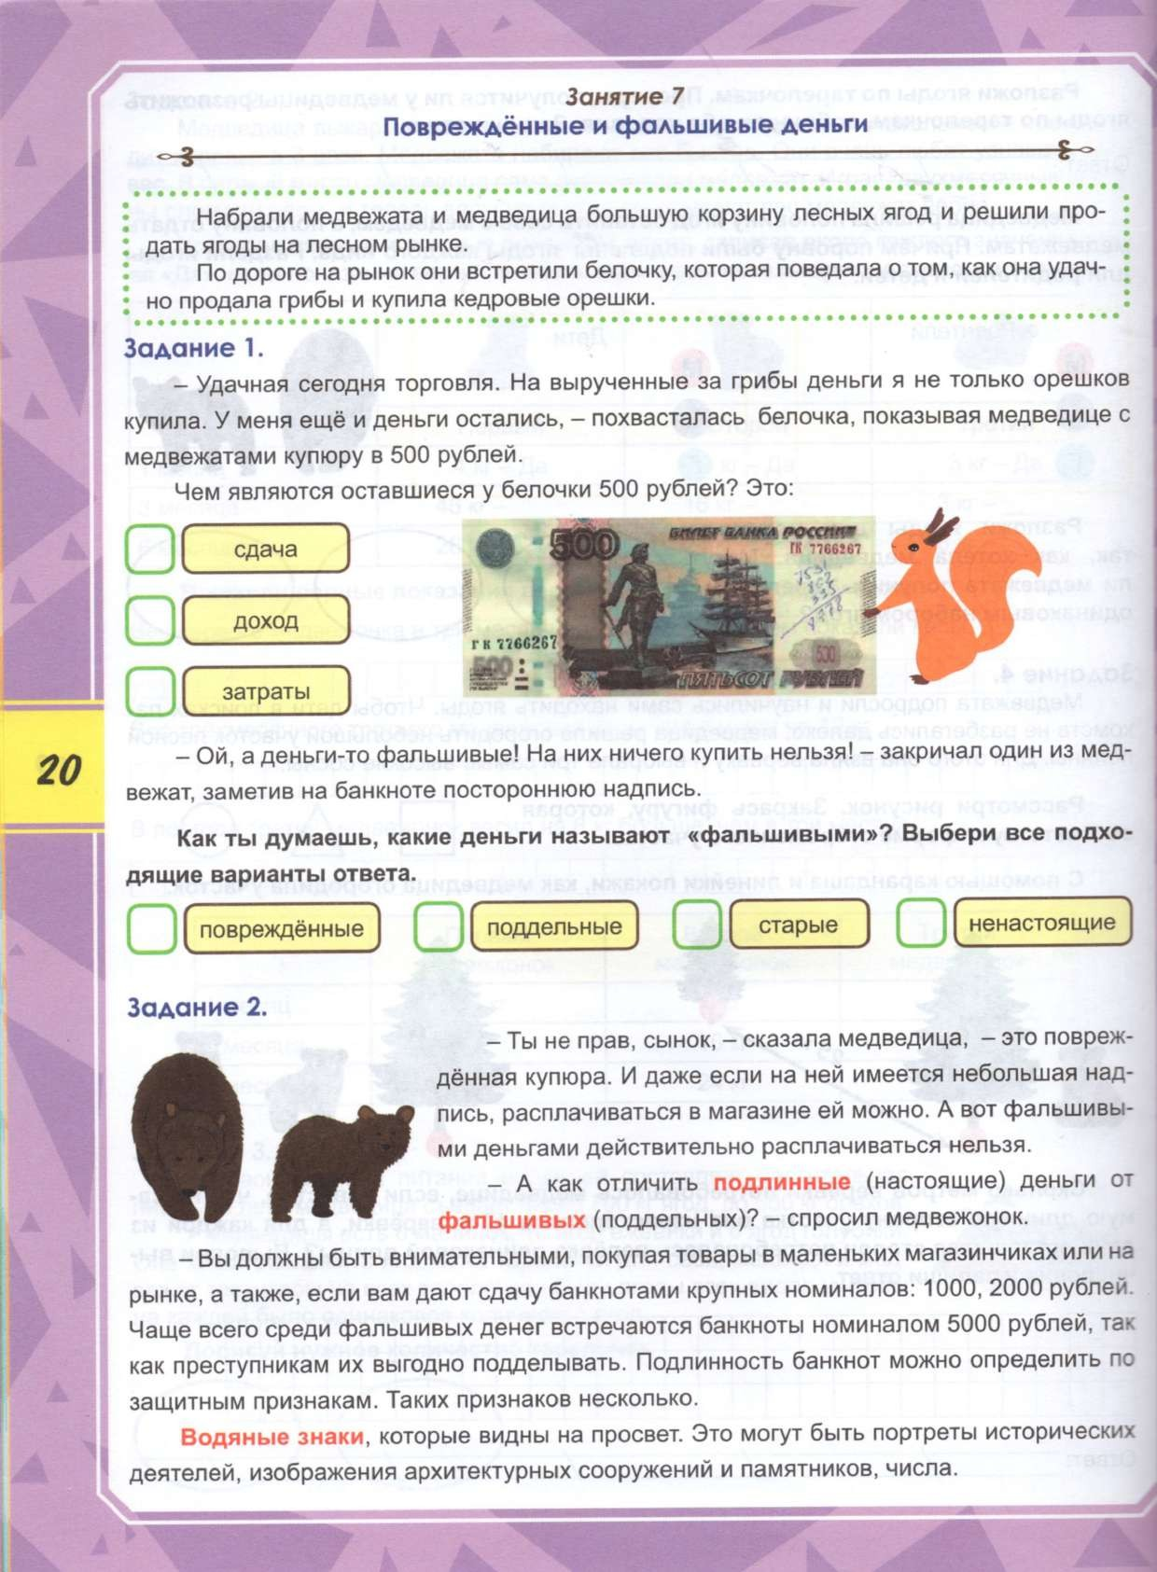
* 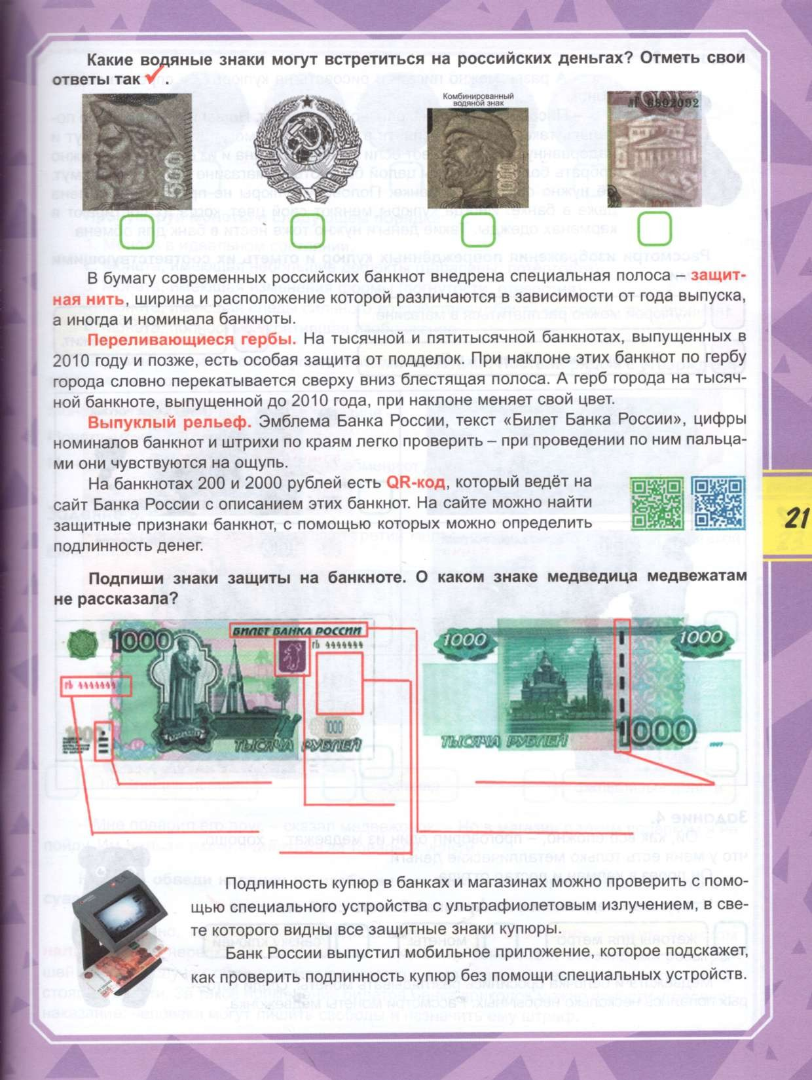
* 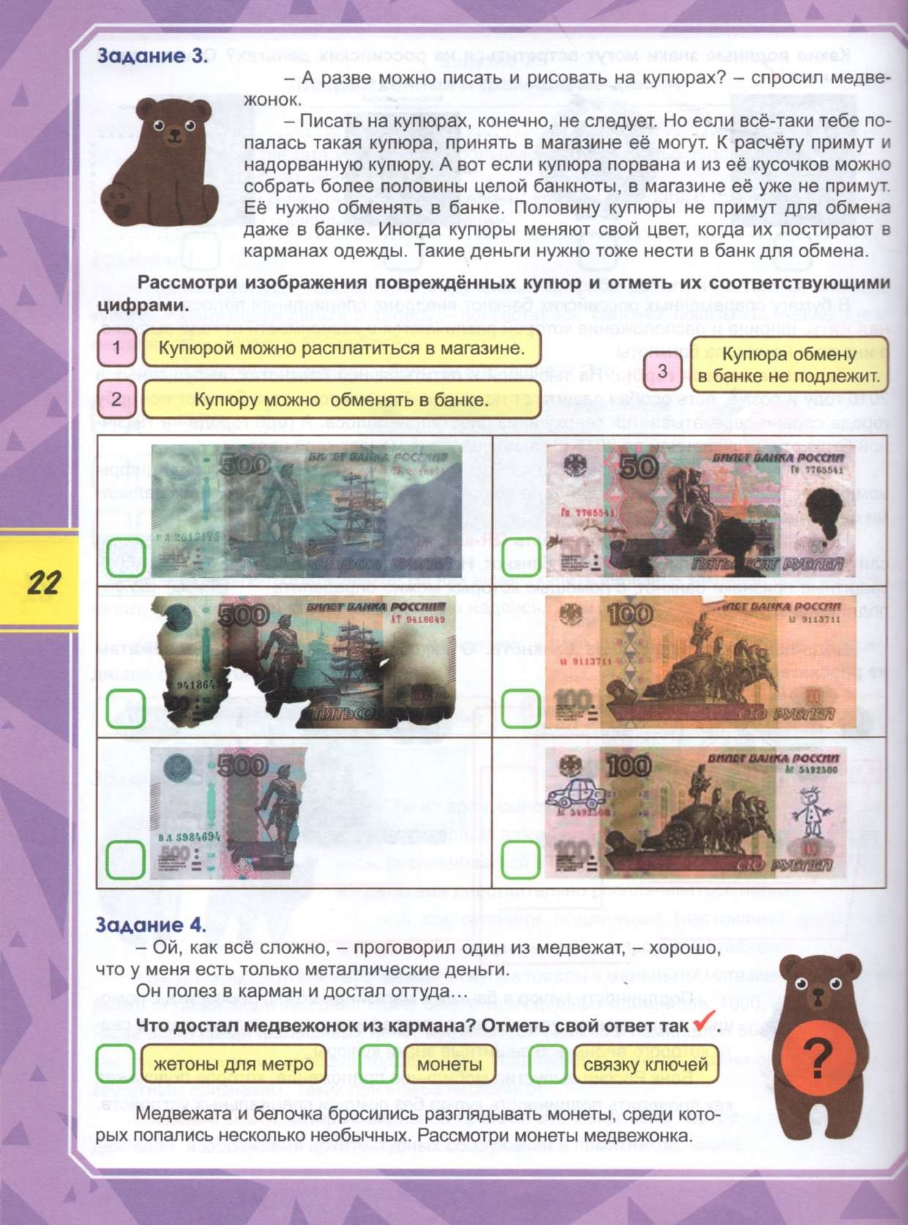
* 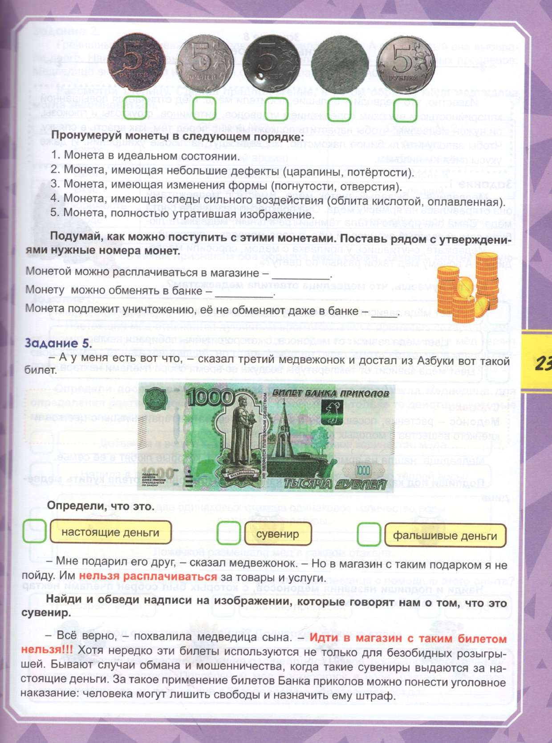

**3. Практическое занятие**

Учитель:

-Ребята, сейчас я раздам всем командам по три поврежденные банкноты и вы скажете, как нужно поступить с каждой из них: можно рассчитаться в магазине, отнести на обмен в банк или данные банкноты обмену не подлежат. Ведущий принимает ответы команд, комментирует их.

***Команда желтых:***

1.Банкнота с потертостями. *(Ответ: принимается в магазине.)*

2.На купюре отметка Гознака «Образец». *(Ответ: такую банкноту придется оставить на память или выбросить* — *такие купюры неплатежеспособные, их не обменяют в банке.)*

3.Деньги окрасились после стирки. *(Ответ: банкноту следует отнести в банк для замены.)*

* ***Команда зеленых:***

1.На банкноте посторонние символы. *(Ответ: можно рассчитываться в магазине. Как только купюра попадет в банк, ее уничтожат.)*

2.Банкнота порвалась на кусочки. *(Ответ: если удастся собрать не менее 55% площади банкноты, ее можно склеить и отнести в банк.)*

3.На банкноте не хватает уголка или края. *(Ответ: можно рассчитываться в магазине.)*

***Команда красных:***

1.На банкноте производственный брак. *(Ответ: ее можно обменять в банке.)*

2.От банкноты осталось менее 55%. *(Ответ: ее нельзя обменять в банке.)*

3.Банкнота залита специальной краской. *(Ответ: такая банкнота потребует дополнительной экспертизы. В банке ее могут обменять не сразу.)*

* ***Команда синих:***

1.Не хватает значительной части банкноты. *(Ответ: необходимо отнести банкноту в банк.)*

2.У вас две поврежденные банкноты одного номинала и они складываются по рисунку в одну банкноту. *(Ответ: главное условие* — *каждая из частей двух банкнот должна составлять не меньше 50% от полной площади банкноты, та­ кую купюру можно сдать в банк.)*

3На банкноте посторонние символы. *(Ответ: можно рассчитываться в магазине. Как только банкнота попадет в банк, ее уничтожат.)*

***4.Закрепление знаний***

**Учитель:**

-Отлично справились с задачей, ребята! Теперь мы знаем, что делать с поврежденными бумажными деньгами.

Однако и банкноты, и монеты могут иметь поврежденный вид, но быть подлинными. А могут выглядеть точно как настоящие, но быть поддельными. Вы должны быть внимательными, покупая товары в маленьких магазинчиках или на рынке, а также, если вам дают сдачу крупными купюрами: 1000, 2000 рублей. Чаще всего среди фальшивых денег встречаются именно купюры 5000 рублей, так как мошенникам их выгодно подделывать.

***Как можно проверить подлинность банкнот?***

*Водяные знаки.*

Это видные на просвет изображения: водяные знаки, портреты исторических персонажей.

*Защитная нить.*

На всех современных банкнотах присутствует полоса из специальной плен­ ки с повторяющимися числами номинала банкноты. Для пятитысячной купюры используется особая защитная нить со специальным эффектом: при наклоне цифры числа 5000 двигаются, как будто приплясывают.

*Переливающиеся гербы*

На тысячной и пятитысячной купюрах есть особая защита от подделок. При наклоне купюры по гербам городов словно перекатывается сверкающая полоса.

*Выпуклый рельеф.*

Эмблема Банка России, текст «Билет Банка России» и штрихи по краям легко проверить на ощупь — они слегка выступают.

